террасная доска из древесно-полимерного композита

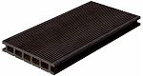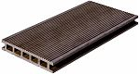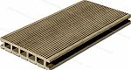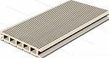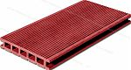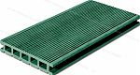Антрацит Палисандр Бамбук Мрамор Коралл Малахит
(черный) (шоколад) (светло-коричневый) (бежево-серый) (РОЗОВО-ОРАНЖЕВЫЙ) (ИЗУМРУДНО-ЗЕЛЕНЫЙ)
По цене от производителя
Сочетание экологичных свойств дерева и долговечности полимеров.
Не боится мороза, дождя, солнца, не гниет и не коробится, не выцветает и сохраняет свой вид без обработки до 25 лет.

Рисунок | Наименование | Единица измерения | Стоимость | Стоимость  кв. метра | Стоимость  погонного метра
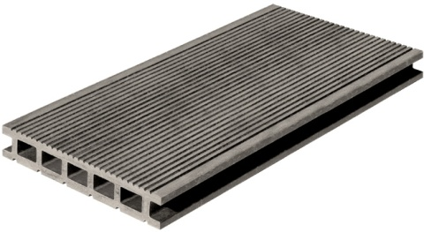 | Доска террасная "Вечное дерево" производство Россия  150х25х3000 **  (цвета: палисандр, бамбук, антрацит, малахит, мрамор, коралл) | упаковка  (2 шт/  0,9 м2  Вес:15,2кг.) | 2200.00руб.  1шт. 1100.00руб. | 2445.00 руб. | 247.50 руб.
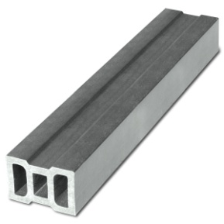 | Лага направляющая "Вечное дерево" производство Россия  40х60х2900  (цвет: палисандр) | без упаковки (шт.)  вес- 5,4 кг. | 690.00 руб. |  | 238.00руб.
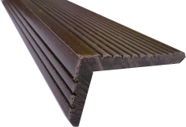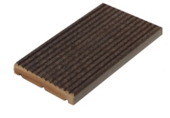 | Боковая планка или уголок "Вечное дерево" производство Россия  65х12х3000 или 30х70х3000  (цвета: палисандр, антрацит) | без упаковки (шт.) | 462.00 руб. |  | 154.00 руб.
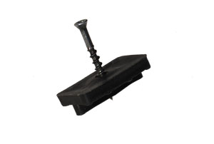 | Клипса монтажная с саморезом в комплекте  Упаковка 50шт. | 1 шт. | 18.00 руб.
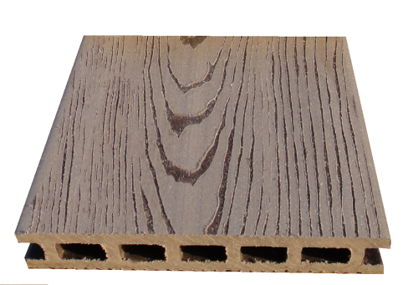 | Доска террасная "Вечное дерево" производство Россия  150х25х3000 *  ТИСНЕННАЯ ПОД ДЕРЕВО  (цвета: палисандр, бамбук, антрацит) | упаковка  (2 шт/  0,9 м2)  Вес:15,2кг. | 2700.00 руб.  1шт.  1350.00 руб. | 3000.00руб. | 450.00 руб.
Планкен из древесно-полимерного композита (ДПК) «Вечное Дерево» — это универсальный отделочный материал. Сфера использования планкена из древесно-полимерного композита самая разнообразная: от фасадной отделки зданий, балконов, веранд, беседок, заборов, внутренней обшивки стен, до создания шедевров ландшафтной архитектуры.
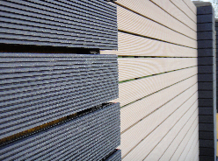 | Планкен  (80 х12 х 3000)  3,6кг.  0.24 м2 | Стоимость  за штуку | 480.00 руб. | 1м2  2000.00 руб. | 1п.м.  160,00 руб.
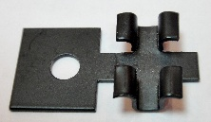 | Клипса для планкена А2  (необходимо  40 шт/м2) | 1шт. | 18.00 руб.
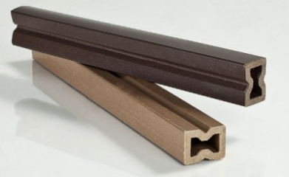 | Лага из дпк для планкена  (30 х 40 х 2900)  2,6кг.  (примерный расход -1шт/м2) | 1шт. | 580.00 руб. |  | 1п.м.  200,00руб.
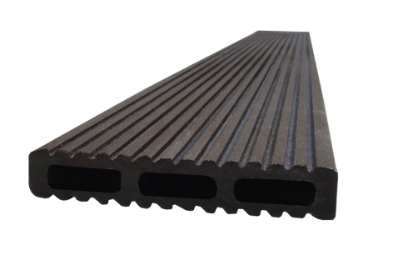 | Штакетник из ДПК «ВЕЧНОЕ ДЕРЕВО»  (70 х 12 х 2000)  1,8кг.  (122 х 12 х 2000)  3,6кг. | 1шт.  1шт. | 230.00 руб.  450.00 руб. |  | 1п.м.  115.00 руб.  225.00 руб.
Штакетник из ДПК «ВЕЧНОЕ ДЕРЕВО» – специальные узкие планки для садовой ограды, палисадника, забора.
Это уникальный конструкционный материал, который идеально подойдет для строительства или облагораживания дачи, дома или коттеджа. Внешний вид (двусторонняя отделка), характеристики и цена Штакетника из древесно-полимерного композита дает возможность использовать его в качестве ограждений, заборов, декоративных элементах интерьера, облагораживании мебели и ее элементов, а так же элементов ландшафтного дизайна.

- неподверженность к гниению;
- экологичность (благодаря древесным составляющим);
- выдерживает температурный диапазон:-50⁰С-+70⁰С (не боится снега, не выцветает на солнце, не коробится на морозе);
- влагоустойчивость;
- прочность;
- разнообразие цветов;
- простота в монтаже;
- возможность произвести покрытие любой площади;
- при надобности устанавливается и снимается много раз;
- легкость в уходе.
Средний срок эксплуатации материала - 20 лет.
Садовый паркет из древесно-полимерного композита
Сочетание экологичных свойств дерева и долговечности полимеров.
Не боится мороза, дождя, солнца, не гниет и не коробится, не выцветает и сохраняет свой вид без обработки на много лет.
Укладывается в упаковки по 6 штук.

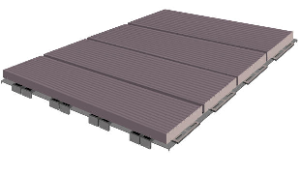 | Садовый паркет "Вечное дерево" производство Россия  300 х 300  1м.кв. -2упаковки | 1шт.. | 230.00 руб. | Упак.- 6шт.  0,54кв.м.  1380.00руб. | 1кв.м.  2555,56руб.
Укладка садового паркета проста и не требует специальных знаний. Плиточные модули имеют специальные крепления замочного типа, которые позволяют легко соединять модули друг с другом. При этом монтаж осуществляется непосредственно на землю.. Паркет можно устанавливать практически на любую поверхность: грунт, трава, песок.
- разнообразие рисунка;
- нескользкая поверхность;
- простота в монтаже и демонтаже;
Садовый паркет используют для покрытия:
* Террас * садовых дорожек * гаражей
* Беседок * в банях и саунах * крыльца
* открытых веранд * поверхностей рядом с бассейном * балкона
Пример расчета материалов:
доска с тисненная под дерево и комплектующие ( без боковой планки ) 1кв. м. – 3852,00 руб.

Доска Slim - из древесно-полимерного композита
с тиснением под дерево и без
Это легкий и универсальный материал. Вся цветовая палитра. Использование доски: интерьерный и архитектурный декор, оборудование спортивных и детских площадок, террасы, пирсы, крылечки, ограды, заборы, цветочницы, садовую и парковую мебель.

Рисунок | Наименование | Единица измерения | Стоимость  За упаковку | Стоимость  кв. метра | Стоимость  погонного метра
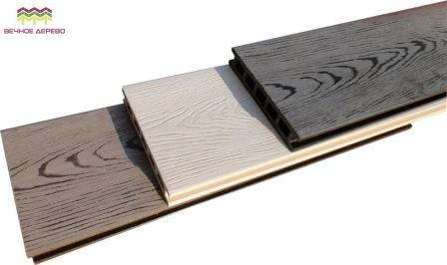 | Доска Slim "Вечное дерево" производство Россия  140х18х3000 **  (цвета: палисандр, бамбук, антрацит, малахит, мрамор, коралл) | упаковка  (4 шт/  1,68 м2  Вес-20 кг.) | 2940.00 руб.  1шт.735,00руб. | 1750.00 руб.  Хит продаж!!! | 245 руб.
 | Лага из дпк для планкена  (30 х 40 х 2900)  (примерный расход -1шт/м2) | 1 шт. | 580.00 руб. |  | 200,00 руб.
 | Боковая планка или уголок "Вечное дерево" производство Россия  65х12х3000 или 30х70х3000  (цвета: палисандр, антрацит) | без упаковки (шт.) | 462.00 руб. |  | 154.00 руб.
 | Клипса монтажная с саморезом в комплекте  1 упаковка 50шт.-2кв.м. | 1 шт. | 18.00 руб.

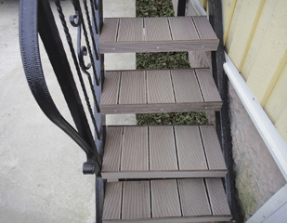
Пример расчета материалов:

1кв. м. доски Slim и комплектующие ( без боковой планки ) - 2492.00 руб.

Внимание!!! Цены указаны без стоимости доставки транспортной компанией из г.Санкт- Петербурга.

Ограждение из ДПК «Вечное дерево»

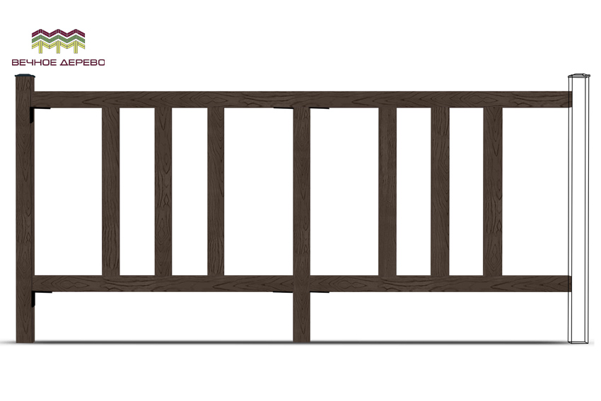
Компания «ВЕЧНОЕ ДЕРЕВО» пополнила линейку своей продукции ограждением из древесно-полимерного композита.

Основные преимущества ограждения из ДПК:
- долговечность (средний срок эксплуатации - 20 лет);
- износостойкость;
- выдерживает температурный диапазон:-50⁰С-+70⁰С (не боится снега, не коробится на морозе, при перепадах температуры не меняет своих свойств);
- экологичность (благодаря древесным составляющим);
- неподверженность гниению;
- водопоглащение не более 1,3%;
- прочность;
- простота в монтаже;
- легкость в уходе.

Сфера применения ограждений:
- ограждения газонов;
- декоративное ограждение территории;
- ограждение детских площадок и многое другое.

Полная комплектация секции ограждения: (1000x2000mm.)
1. Столб: 90*60*1000 мм - 1 шт.
2. Столб: 90*60*890 мм - 1 шт.
3. Перила, длина (L): 1940 мм - 1 шт.
4. Перила, длина (L): 940 мм - 2 шт.
5. Заглушка - 1 шт.
6. Поперечины - 6 шт.
7. Уголок - 6 шт.

Стоимость секции (Размер: 1000 х 2000 мм) ограждения в полной комплектации: 6100 рублей.

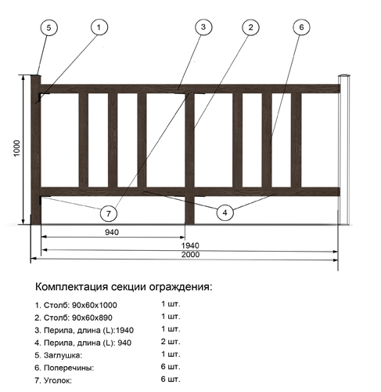

В конструкцию ограждения входит:

Столб из ДПК (90*60*1000мм) | Металлическое усиление основания (120*150мм)
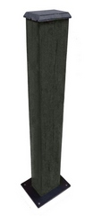 | 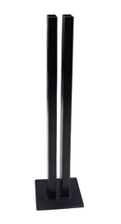

Стоимость столба ограждения с усилением и заглушкой: 1748 рублей.

